

**"Техникалық, кәсіптік және орта білімнен кейінгі білімі бар кадрларды даярлауға арналған мемлекеттік білім беру тапсырысын орналастыру бойынша конкурсқа құжаттарды қабылдау" мемлекеттік көрсетілетін қызмет регламентін бекіту туралы**

***Күшін жойған***

Қарағанды облысының әкімдігінің 2017 жылғы 28 қарашадағы № 76/03 қаулысы. Қарағанды облысының Әділет департаментінде 2017 жылғы 20 желтоқсанда № 4490 болып тіркелді. Күші жойылды - Қарағанды облысының әкімдігінің 2020 жылғы 26 наурыздағы № 18/01 қаулысымен

      Ескерту. Күші жойылды - Қарағанды облысының әкімдігінің 26.03.2020 № 18/01 (алғашқы ресми жарияланған күннен кейін күнтізбелік он күн өткен соң қолданысқа енгізіледі) қаулысымен.

      Қазақстан Республикасының 2013 жылғы 15 сәуірдегі "Мемлекеттік көрсетілетін қызметтер туралы" Заңына, Қазақстан Республикасы Білім және ғылым министрінің 2017 жылғы 7 тамыздағы "Техникалық, кәсіптік және орта білімнен кейінгі білімі бар кадрларды даярлауға арналған мемлекеттік білім беру тапсырысын орналастыру бойынша конкурсқа құжаттарды қабылдау" мемлекеттік көрсетілетін қызмет стандартын бекіту туралы" № 397 (Нормативтік құқықтық актілерді мемлекеттік тіркеу тізілімінде № 15740 болып тіркелген) бұйрығына сәйкес, Қарағанды облысының әкімдігі ҚАУЛЫ ЕТЕДІ:

      1. Осы қаулыға қоса берілген "Техникалық, кәсіптік және орта білімнен кейінгі білімі бар кадрларды даярлауға арналған мемлекеттік білім беру тапсырысын орналастыру бойынша конкурсқа құжаттарды қабылдау" мемлекеттік көрсетілетін қызмет регламенті бекітілсін.

      2. Осы қаулының орындалуын бақылау облыс әкімінің жетекшілік ететін орынбасарына жүктелсін.

      3. Осы қаулы алғаш ресми жарияланған күннен кейін күнтізбелік он күн өткен соң қолданысқа енгізіледі.

|  |  |
| --- | --- |
| *Облыс әкімі* | *Е. Қошанов* |

|  |  |
| --- | --- |
|  | Қарағанды облысы әкімдігінің 2017 жылғы "28" қарашадағы  № 76/03 қаулысымен бекітілген |

**"Техникалық, кәсіптік және орта білімнен кейінгі білімі бар кадрларды даярлауға арналған мемлекеттік білім беру тапсырысын орналастыру бойынша конкурсқа құжаттарды қабылдау" мемлекеттік көрсетілетін қызмет регламенті**

      Ескерту. Регламент жаңа редакцияда - Қарағанды облысының әкімдігінің 23.11.2018 № 61/01 (алғашқы ресми жарияланған күнінен он күнтізбелік күн өткеннен кейін қолданысқа енгізіледі) қаулысымен.

**1-тарау. Жалпы ережелер**

      1. "Техникалық, кәсіптік және орта білімнен кейінгі білімі бар кадрларды даярлауға арналған мемлекеттік білім беру тапсырысын орналастыру бойынша конкурсқа құжаттарды қабылдау" мемлекеттік көрсетілетін қызметті (бұдан әрі - мемлекеттік көрсетілетін қызмет) облыстың, аудандардың және облыстық маңызы бар қалалардың жергілікті атқарушы органдары (бұдан әрі - көрсетілетін қызметті беруші) көрсетеді.

      Мемлекеттік көрсетілетін қызмет өтініштерін қабылдау және нәтижелерін беру "Азаматтарға арналған үкімет" мемлекеттік корпорациясы" коммерциялық емес акционерлік қоғамы (бұдан әрі - Мемлекеттік корпорация) арқылы жүзеге асырылады.

      2. Мемлекеттік қызмет көрсету нысаны: қағаз жүзінде.

      3. Мемлекеттік қызметті көрсету нәтижесі – білім беру ұйымдарындағы техникалық, кәсіптік және орта білімнен кейінгі білімі бар кадрларды даярлауға арналған мемлекеттік білім беру тапсырысын орналастыру бойынша конкурсқа құжаттар қабылдау туралы хабарлама еркін нысан бойынша немесе Қазақстан Республикасының Білім және ғылым министрінің 2017 жылғы 7 тамыздағы № 397 "Техникалық, кәсіптік және орта білімнен кейінгі білімі бар кадрларды даярлауға арналған мемлекеттік білім беру тапсырысын орналастыру бойынша конкурсқа құжаттарды қабылдау" мемлекеттік көрсетілетін қызмет стандартын бекіту туралы" бұйрығымен бекітілген (Нормативтік құқықтық актілерді мемлекеттік тіркеу тізілімінде № 15740 болып тіркелген) "Техникалық, кәсіптік және орта білімнен кейінгі білімі бар кадрларды даярлауға арналған мемлекеттік білім беру тапсырысын орналастыру бойынша конкурсқа құжаттарды қабылдау" мемлекеттік көрсетілетін қызмет стандартының (бұдан әрі - Стандарт) 10-тармағында көзделген жағдайларда және негіздер бойынша мемлекеттік қызметті көрсетуден бас тарту туралы дәлелді жауап.

      Мемлекеттік қызмет көрсету нәтижесін беру нысаны: қағаз жүзінде.

**2-тарау. Мемлекеттік қызметтер көрсету процесінде көрсетілетін қызметті берушінің құрылымдық бөлімшелерінің (қызметкерлерінің) іс-қимылы тәртібін сипаттау**

      4. Мемлекеттік қызметті көрсету бойынша рәсімдерді (іс-қимылдарды) бастауға негіздеме көрсетілетін қызметті алушының өтініші және Стандарттың 9-тармағында көрсетілген қажетті құжаттардың ұсынылуы болып табылады.

      Көрсетілетін қызметті алушы Стандарттың 9-тармағына сәйкес құжаттар топтамасын толық ұсынбаған жағдайда Мемлекеттік корпорацияның қызметкері өтінішті қабылдаудан бас тартады және Стандарттың 3-қосымшасына сәйкес нысан бойынша қолхат береді.

      5. Мемлекеттiк қызмет көрсету процесiнiң құрамына кiретiн рәсiмдердің (iс-қимылдардың) мазмұны, оның орындалу ұзақтығы:

      1) көрсетілетін қызметті берушінің кеңсе қызметкерінің Мемлекеттік корпорациядан құжаттарды қабылдауы мен тіркеуі, құжаттарды қызметті берушінің басшысына қарастыруға беруі 15 (он бес) минуттың ішінде;

      рәсімнің (іс-қимылдың) нәтижесі - құжаттарды көрсетілетін қызметті берушінің басшысының қарауына жолдауы;

      2) көрсетілетін қызметті берушінің басшысының құжаттарды қарауы, жауапты маманды белгілеуі 15 (он бес) минуттың ішінде;

      рәсімнің (іс-қимылдың) нәтижесі - орындау үшін көрсетілетін қызметті берушінің жауапты маманды анықтауы;

      3) көрсетілетін қызметті берушінің жауапты маманы құжаттарды қарауы және мемлекеттік көрсетілетін қызмет нәтижесін дайындауы 7 (жеті) жұмыс күні ішінде;

      рәсімнің (іс-қимылдың) нәтижесі - мемлекеттік көрсетілетін қызмет нәтижесін көрсетілетін қызметті берушінің басшысына қол қоюға жолдауы;

      4) көрсетілетін қызметті берушінің басшысының мемлекеттік көрсетілетін қызмет нәтижесіне қол қоюы 15 (он бес) минуттың ішінде;

      рәсімнің (іс-қимылдың) нәтижесі - мемлекеттік көрсетілетін қызмет нәтижесін көрсетілетін қызметті берушінің кеңсесіне тіркеуге жолдануы;

      5) көрсетілетін қызметті берушінің кеңсесі мемлекеттік көрсетілетін қызмет нәтижесін Мемлекеттік корпорацияның қызметкеріне 15 (он бес) минуттың ішінде ұсынады;

      рәсімнің (іс-қимылдың) нәтижесі - Мемлекеттік корпорация қызметкерінің мемлекеттік көрсетілетін қызмет нәтижесін алғандығы жөнінде белгі.

**3-тарау. Мемлекеттік қызметтерді көрсету процесінде көрсетілетін қызметті берушінің құрылымдық бөлімшелерінің (қызметкерлерінің) өзара іс-қимылы тәртібін сипаттау**

      6. Мемлекеттік қызметті көрсету рәсіміне қатысатын көрсетілетін қызметті берушінің құрылымдық бөлімшелер (қызметкерлерінің) тізілімі:

      1) көрсетілетін қызметті берушінің кеңсе қызметкері;

      2) көрсетілетін қызметті берушінің басшысы;

      3) көрсетілетін қызметті берушінің жауапты маманы.

      7. Құрылымдық бөлімшелерінің (қызметкерлердің) мемлекеттік қызметті көрсету үшін қажетті әрбір рәсімдемелердің (іс-қимылдардың) бірізділігін сипаттау:

      1) көрсетілетін қызметті берушінің кеңсе қызметкерімен Мемлекеттік корпорациядан алған құжаттарды қабылдауы және тіркеуі, құжаттарды көрсетілетін қызметті берушінің басшысына беруі 15 (он бес) минуттың ішінде;

      2) көрсетілетін қызметті берушінің басшысының құжаттарды қарауы, жауапты маманды белгілеуі 15 (он бес) минуттың ішінде;

      3) көрсетілетін қызметті берушінің жауапты маманы құжаттарды қарауы және мемлекеттік көрсетілетін қызмет нәтижесін дайындауы 7 (жеті) жұмыс күні ішінде;

      4) көрсетілетін қызметті берушінің басшысы мемлекеттік көрсетілетін қызмет нәтижесіне қол қоюы 15 (он бес) минуттың ішінде;

      5) көрсетілетін қызметті берушінің кеңсесі Мемлекеттік корпорацияның қызметкеріне 15 (он бес) минуттың ішінде мемлекеттік көрсетілетін қызмет нәтижесін ұсынады.

      Көрсетілетін қызметті беруші мемлекеттік қызмет көрсету мерзімі өткенге дейін бір тәуліктен кешіктірмей мемлекеттік көрсетілетін қызмет нәтижесін Мемлекеттік корпорацияға жеткізуді қамтамасыз етеді.

**4-тарау. "Азаматтарға арналған үкімет" мемлекеттік корпорациясымен және (немесе) өзге де көрсетілетін қызметті берушілермен өзара іс-қимыл тәртібін, сондай-ақ мемлекеттік қызмет көрсету процесінде ақпараттық жүйелерді пайдалану тәртібін сипаттау**

      8. Әрбір рәсімнің (іс-қимылдың) ұзақтығын көрсете отырып, Мемлекеттік корпорацияға жүгіну тәртібін сипаттау осы регламенттің 1 қосымшасына сәйкес:

      1) мемлекеттік көрсетілетін қызметті алушы Мемлекеттік корпорация операторына қажетті құжаттарды және өтінішті тапсырады, ол электрондық кезек ретімен "кедергісіз" қызмет көрсету арқылы операциялық залда жүзеге асырылады;

      2) 1 процесс – қызмет көрсету үшін мемлекеттік корпорация операторының Мемлекеттік корпорацияның ықпалдастырылған ақпараттық жүйесінің автоматтандырылған жұмыс орнына (бұдан әрі - ЫАЖ АЖО) логин мен парольді енгізуі (авторизациялау процесі);

      3) 2 процесс – Мемлекеттік корпорация операторының қызметті таңдауы, экранға мемлекеттік қызметті көрсету үшін сұрау нысанын шығаруы және Мемлекеттік корпорация операторының көрсетілетін қызметті алушының деректерін, сондай-ақ көрсетілетін қызметті алушы өкілінің сенімхат бойынша (нотариалды түрде куәландырылған сенімхат болған жағдайда) деректерін енгізуі;

      4) 3 процесс – электрондық үкімет шлюзі (бұдан әрі – ЭҮШ) арқылы жеке тұлғалар мемлекеттік деректер қорына (бұдан әрі – ЖТ МДҚ) көрсетілетін қызметті алушының деректері туралы, сондай-ақ Бірыңғай нотариалдық ақпараттық жүйеге (бұдан әрі – БНАЖ) – көрсетілетін қызметті алушы өкілінің сенімхат деректері туралы сұрауды жіберу;

      5) 1 шарт – ЖТ МДҚ-да көрсетілетін қызметті алушы деректерінің және БНАЖ-да сенімхат деректерінің бар болуын тексеру;

      6) 4 процесс – ЖТ МДҚ-да көрсетілетін қызметті алушының деректерінің және БНАЖ-да сенімхат деректерінің болмауына байланысты, деректерді алу мүмкін болмауы туралы хабарламаны қалыптастыру;

      7) 5 процесс – ЭҮШ арқылы өңірлік электрондық үкімет шлюзінің ақпараттық жұмыс орнына (бұдан әрі – ӨЭҮШ АЖО) Мемлекеттік корпорация операторының ЭЦҚ-мен куәландырылған (қол қойылған) электрондық құжаттарды (көрсетілетін қызметті алушының сұрауын) жіберу.

      8) 6 процесс – ӨЭҮШ АЖО-да электрондық құжатты тіркеу;

      9) 2 шарт – көрсетілетін қызметті берушінің қызмет көрсету үшін көрсетілетін қызметті алушының қоса берілген, сәйкестігін және негіздемелерін тексеруі (өндеуі);

      10) 7 процесс – көрсетілетін қызметті алушының құжаттарында бұзушылықтың болуына байланысты сұратылып отырған қызметтен бас тарту жөнінде хабарламаны қалыптастыру;

      11) 8 процесс – көрсетілетін қызметті алушының Мемлекеттік корпорация операторы арқылы ӨЭҮШ АЖО-да қалыптастырылған қызметтің нәтижесін алуы.

      9. Мемлекеттік қызмет көрсету процесінде көрсетілетін қызметті берушінің құрылымдық бөлімшелерінің (қызметкерлерінің) рәсімдер (іс-қимылдар) реттілігін толық сипаттау, сондай-ақ өзге де мемлекеттік қызметті берушілермен және (немесе) Мемлекеттік корпорациялармен өзара іс-қимыл тәртібін сипаттау, мемлекеттік қызмет көрсету процесінде ақпараттық жүйелерді пайдалану тәртібін сипаттау осы регламенттің 2 қосымшасына сәйкес мемлекеттік көрсетілетін қызметтің бизнес-процестерінің анықтамалығында көрсетіледі.

|  |  |
| --- | --- |
|  | "Техникалық, кәсіптік және орта білімнен кейінгі білімі бар кадрларды даярлауға арналған мемлекеттік білім беру тапсырысын орналастыру бойынша конкурсқа құжаттарды қабылдау" мемлекеттік көрсетілетін қызмет регламентіне 1 қосымша |

**Мемлекеттік корпорация арқылы мемлекеттік қызметті көрсету кезінде қатыстырылған ақпараттық жүйелердің функционалдық өзара іс-қимыл диаграммасы**

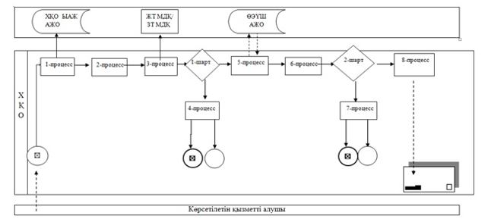

**Шартты белгілер:**

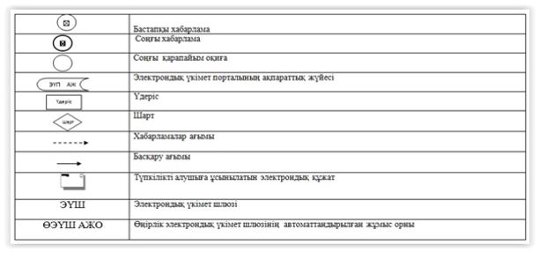

|  |  |
| --- | --- |
|  | "Техникалық, кәсіптік және орта білімнен кейінгі білімі бар кадрларды даярлауға арналған мемлекеттік білім беру тапсырысын орналастыру бойынша конкурсқа құжаттарды қабылдау" мемлекеттік көрсетілетін қызмет регламентіне 2 қосымша |

**Мемлекеттік қызмет көрсету кезіндегі бизнес-процестердің анықтамалығы**

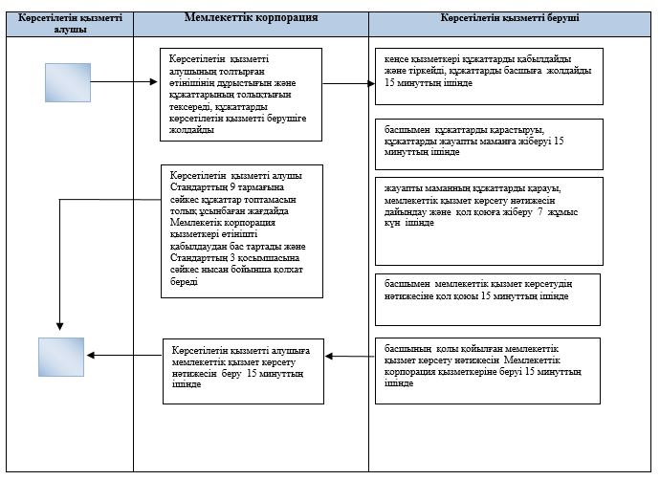

**Шартты белгілер:**

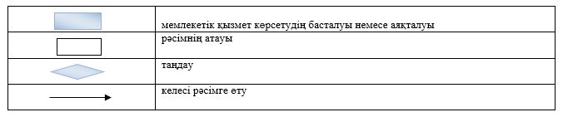

     

© 2012. Қазақстан Республикасы Әділет министрлігінің «Қазақстан Республикасының Заңнама және құқықтық ақпарат институты» ШЖҚ РМК